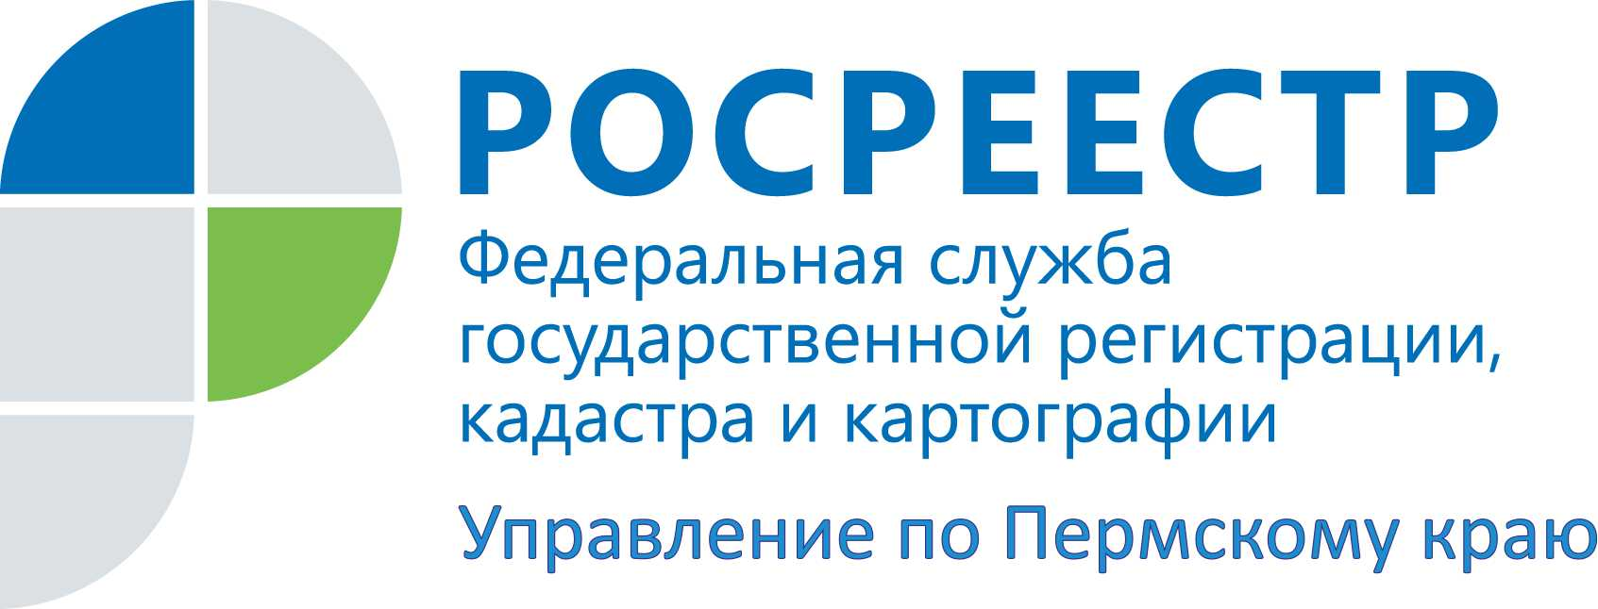

ПРЕСС-РЕЛИЗ
Управление Росреестра по Пермскому краю получило сертификат соответствия системы менеджмента качества

В Москве 25 декабря в Федеральной службе государственной регистрации, кадастра и картографии (Росреестре) состоялось вручение сертификатов соответствия системы менеджмента качества (СМК) Центрального аппарата Росреестра и Управления Росреестра по Пермскому краю международному стандарту ISO 9001:2008 и межгосударственному стандарту ГОСТ ISO 9001-2011. В мероприятии приняли участие руководитель Росреестра Игорь Васильев, руководитель Управления Росреестра по Пермскому краю Лариса Аржевитина, заместители руководителя ведомства, начальники структурных подразделений центрального аппарата Росреестра, представители Ассоциации по сертификации «Русский Регистр».
Внедрение в Росреестре системы менеджмента качества предусмотрено «дорожной картой» по повышению качества государственных услуг в сфере государственной регистрации прав и кадастрового учета недвижимости.
«Росреестр стремится к тому, чтобы российская учетно-регистрационная система соответствовала самым высоким мировым стандартам и получила признание на международном уровне. Именно поэтому нам интересен международный опыт по организации процессов управления качеством и в основу системы менеджмента качества Росреестра положены требования международного стандарта ISO 9001:2008»., – отметил Игорь Васильев.
СМК внедрена в центральном аппарате Росреестра и Управлении Росреестра по Пермскому краю в феврале 2015 года. Спецификой деятельности Управления с точки зрения СМК является исполнение в качестве услуг Росреестра функций в сфере государственной регистрации прав на недвижимое имущество и сделок с ним, предоставления информации из Федерального картографо-геодезического фонда, предоставления сведений из государственного реестра кадастровых инженеров, лицензирования геодезических и картографических работ федерального назначения, а также функции по государственному надзору в области геодезии и картографии, государственному земельному надзору, надзору за деятельностью саморегулируемых организаций оценщиков, контролю (надзору) за деятельностью саморегулируемых организаций арбитражных управляющих.
Среди дополнительных механизмов управления качеством, внедряемых в Управлении Росреестра в рамках СМК, - проведение внутренних аудитов в структурных подразделениях управления, оценка результативности основных процессов и проведение ежегодного анализа системы менеджмента качества.
Соответствие СМК центрального аппарата Росреестра и Управления Росреестра по Пермскому краю требованиям российского и международного стандартов подтверждена результатами сертификационного аудита, проведенного Ассоциацией по сертификации «Русский Регистр». В ходе аудита были проверены 13 структурных подразделений центрального аппарата Росреестра, центральный аппарат и несколько территориальных отделов Управления по Пермскому краю, изучена разработанная документация СМК.
Для дальнейшего развития и поддержания СМК в Росреестре реализуется ряд мероприятий, которые предусматривают ее адаптацию к новым требованиям международного стандарта ISO 9001-2015, внедрение СМК в остальных территориальных органах Росреестра.
Стандарт ISO 9001:2008 разработан Международной организацией по стандартизации и применяется в 191 стране мира, более чем в 1,5 млн организаций. Для государственного органа главное назначение СМК – внедрение дополнительных механизмов контроля над качеством оказания государственных услуг.

Об Управлении Росреестра по Пермскому краю
Управление Федеральной службы государственной регистрации, кадастра и картографии (Росреестр) по Пермскому краю является территориальным органом федерального органа исполнительной власти, осуществляющим функции по государственной регистрации прав на недвижимое имущество и сделок с ним, землеустройства, государственного мониторинга земель, а также функции по федеральному государственному надзору в области геодезии и картографии, государственному земельному надзору, надзору за деятельностью саморегулируемых организаций оценщиков, контролю деятельности саморегулируемых организаций арбитражных управляющих, организации работы Комиссии по оспариванию кадастровой стоимости объектов недвижимости. Осуществляет контроль за деятельностью подведомственного учреждения Росреестра - филиала ФГБУ «ФКП Росреестра» по Пермскому краю по предоставлению государственных услуг Росреестра. Руководитель Управления Росреестра по Пермскому краю – Лариса Аржевитина.
http://to59.rosreestr.ru/
http://vk.com/public49884202
Контакты для СМИ
Пресс-служба Управления Федеральной службы
государственной регистрации, кадастра и картографии (Росреестр) по Пермскому краю

Светлана Пономарева
+7 342 218-35-82
Диляра Моргун, Наталья Панкова
+7 342 218-35-83
press@rosreestr59.ru

